全面质量管理TQM&FMEA
价格：4180元 2天
导师： 陈老师
日期：11月20-21日
地点：上海某实践工厂
参训对象：企业运营总监、质量管理、品管、工程师、供应链管理、研发管理相关人员等；

课程背景：
质量是企业的生命，质量是企业获得客户认可并获得持续业绩增长的基础。质量在每个企业都可以喊出一系列的标语和口号，质量在每个企业都可以说起来非常重要，但在实际的企业运作过程中，不稳定的产品质量，不断重复发生的质量问题，高昂的三包费用和返工返修成本，面临越来越多的客户抱怨和投诉，似乎我们陷入了质量管理的怪圈：我们很重视产品质量，但我们从未真正改善产品质量并真正的做到预防。如何构建适合企业自身特点的质量系统并很好的得以落地开花，是诸多企业面临的迫切问题。
通过本课程的培训和实际落地践行过程的指导，可以为企业构建适合自身行业和企业特点的质量管理系统提供指导性意见和帮助。

课程目标：
通过《全面质量管理——企业质量系统构建》的培训，将帮助学员掌握：
1.质量管理系统构成的基本要素和模块
2.如何实施过程质量管理
3.如何实施供应链质量管理
4.如何构建客户质量反馈系统
5.如何实施研发过程质量策划和管理
6.如何构建适合企业特点的质量管理系统和落地
7.掌握新版FMEA（第四版）的更新的内容和要求
8.理解失效模式和后果分析（FMEA）概念、信息流、步骤和方法
9.通过界限图，正确界定FMEA的范围
10.应用接触矩阵图，分析零件与零件之间在物体、能量、信息、物质形态方面的交互作用
11.建立P图，分析产品的错误状态，揭露导致产品不可靠的原因
12.通过过程流程图，建立产品特性和过程参数的对应关系
13.具备运用FMEA、过程控制计划等工具，提高产品和过程的可靠性
14.理解FMEA与其他任务和工具之间的关系
15.掌握FMEA和其它文件之间的相互关联

课程实况：
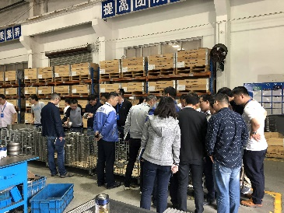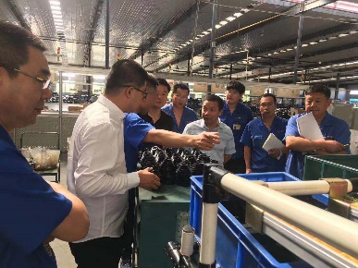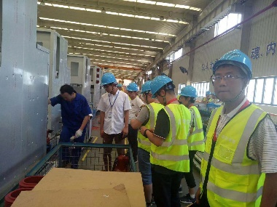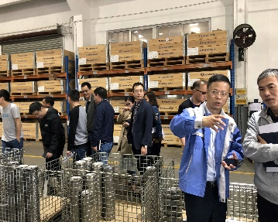
课程大纲：

课程大纲
（一）质量管理系统构成
1、以关注方向构成的系统
2、以工具方法和持续改进构成的系统
3、以工作内容、目标和实现路径构成的系统
（二）过程质量管理 （预防为主、持续改进、追求零缺陷）
1、质量功能展开
2、过程流程图
3、失效模式分析和控制计划
4、标准作业和过程跟踪
5、目标跟踪和分析
6、操作工技能验证
7、重复问题跟踪
8、过程认证
（三）供应链质量管理
1、供应商要求矩阵
2、供应商质量审核系统Q+
3、供应商沟通与首件鉴定
4、过程能力认证
5、外购件控制计划
6、月度目标跟踪分析与沟通
7、供应商质量协议
（四）设计过程质量策划
1、项目管理流程
2、零件和系统验证计划
3、同类产品问题学习的工具和方法
4、设计失效模式
5、生产过程模拟
6、问题分析与改进
7、标准作业文件编制
（五）客户反馈标准作业
1、构建问题反馈流程
2、根本原因分析（RRCA）
3、重复问题跟踪
4、持续改进模式和方法
（六）标准月度质量报告
1、报告内容和方法
2、纠正预防措施跟踪和验证
第二天
（一） FMEA的发展历史 FMEAs的种类 Automotive FMEAs 关联
1、ISO/TS1694 :2009对产品设计开发的要求
2、APQP的五大阶段及与FMEA关系，
3、设计FMEA、SFMEA、过程FMEA简介及关联。
（二） 设计FMEA设计潜在失效模式及后果分析
1、设计FMEA分析对象 产品的功能 产品潜在失效模式 产品潜在失效后果
2、失效的潜在起因/机理 现行控制、建议的措施和采取的措施
（三）设计FMEA项目实施流程十五步骤
1、组成DFMEA小组 顾客要求收集 归类顾客要求
2、确定顾客功能和技术功能 建立功能框图
3、产品功能结构树分析 部件功能及关键失效模式分析
（四）过程FMEA过程潜在失效模式及后果分析

1、过程FMEA目的、内容和时机 动态的PFMEA
2、产品功能VS过程功能
3、过程FMEA与APQP关系
4、过程流程图、控制计划、作业指导书，及其与PFMEA的关联
5、过程流程图表式和要素 KCC& KPC识别 特殊特性矩阵及清单
（五）过程FMEA项目实施十五步骤
1、过程FMEA实施
过程功能、失效模式、潜在失效后果 失效的潜在起因/机理
现行过程控制 建议的措施和采取的措施
2、FMEA填表&RPN值评估

授课老师：
陈老师
个人履历： 青岛天信电气股份 总经理
IMM国际煤机 中国区运营副总裁
开利上海运输冷冻 质量经理、工厂厂长
英格索兰洛阳哈斯曼 研发、质量、采购经理
洛阳春都集团 设备、生产管理、设备经理

实战运营管理专家，二十几年的职业生涯中，先后在国企、外企和民企担任中高级管理职务。先后从事设备管理、生产管理、质量管理、采购管理、工厂管理、集团运营体系构建和管理及公司整体管理等工作。深度熟悉和了解公司整体运营系统构建，5S推动实施，质量管理体系和模式的构建，精益生产模式的构建和运行，人才的培训和培养体系等，并在实际工作的不同岗位上予以实际践行，为所服务的公司带来业绩的同时，个人能力也得以不断提升。
多年生产运营管理实践，尤其是企业适合的质量管理系统构建和模式选择更是在不同类型的企业得以体现。十几年本土企业和十几年美资企业的工作经历，锻造了国际化先进管理模式和方法如何在本土企业推行和实施的丰富手段和经验。
- 咨询专长：
精益生产系统 价值流分析 精益六西格玛
价值工程 研发VSM 全面质量管理TQM
统计过程控制（SPC） 根本原因分析-8D质量系统架构等
- 部分合作客户：
上海交运汽车、伟星新材、斯伦贝谢油田设备、国际煤机、马尼托瓦、东芝信息、上汽集团、格力电器、德力西电气、九阳股份、泰尔茂医疗、海斯凯尔、耐世特、施耐德电气、利纳马汽车、开利空调、英格索兰、诺维信中国等等；

联系方式：中企联企业培训网
咨询电话：010-62885261 传真：010-62885218
联 系 人：潘宏利 13051501222
电子邮箱：phL568@163.com
网 址：www.zqLpx.com

报名回执

单位名称
发票抬头 |  |  |  |  |  | 发票内容：□1、咨询费 □2、会务费
公司地址
联系人 |  | 电话 |  |  | 手机
职务 |  | 传真 |  |  | E-mail
参会人数： 人 |  | 参会费用： 元 |  |  | 付款方式：□课前转帐 □现金
酒店预订委托 |  | □是 标双 间 标单 间
参加  学员  名单 | 姓名 | 职务 |  | 手 机 | E-mail

